新市國中106學年度下學期-期末校務會議議程
時間：107年6月29日（星期五）上午10時至10時
地點：本校育樂堂二樓會議室
主席：薛英斌校長
出席人員：本校全體校務會議人員

壹、報告出席人數：
出席：
請假：

貳、主席宣布開會：

參、確認議程：

肆、確認上次會議記錄並報告執行情形：
106學年度下學期-期初校務會議紀錄（己公告於本校網頁）

伍、校務工作報告：（工作報告以書面為之，每處室發言不得超過5分鐘）
一、校長室（資料如會議資料）
二、教務處（資料如會議資料）
三、學務處（資料如會議資料）
四、總務處（資料如會議資料）
五、輔導室（資料如會議資料）
六、人事室（資料如會議資料）
七、會計室（資料如會議資料）
八、教師會（資料如會議資料）
九、合作社（資料如會議資料）

陸、討論提案：（如附件）
提案說明：提案單位指派一人說明提案內容。發言不得超過3分鐘。
意見表達：請舉手待主席確認後發言。發言不得超過2分鐘。

柒、臨時動議：
動議說明：提案人說明提案內容。發言不得超過3分鐘。
意見表達：請舉手待主席確認後發言。發言不得超過2分鐘。

捌、散會

※請準時出席會議，維持會議效率，因故無法準時出席，請完成請假手續。
106學年度第二學期期末校務會議報告事項
許秀越老師退休感言
校長室報告:
- 特別感謝
- 行政團隊-學校重大活動與危機處理、各處室的合作與努力貢獻
- 社區有感學校的努力
- 國三導師同仁與教師團隊 (升學輔導進步-額外時間協助上課努力)
- 學校整體提升與進步
- ※未來重大挑戰與思考
- 南科增班新生增一班國二增一班科技部偏向小新國小南科管理局希望團隊要更謹慎面對
- LM特區新設國中小(兩年左右)
- 回應學生需求與家長期待
- 學校經營永續發展(棒棒接續-行政、教學、各處室角色輪替)
- 教學專業度--課程、教學與班級級經營(檢視、精進與努力方向)
- 正向管教與輔導
- ※教學正常化 (非體育課-借用器材與地點、自由活動-專業度與危險性)
- ※不同程度目標學生(拔尖、扶弱、顧中間)的具體輔導策略
- 評量題目與會考題型的配合(兼顧培養學生自信、也帶給學生刺激引導)
- 下學期努力重點與期待：
- ※學習氛圍營造、學力提升、升學輔導(請團隊一同努力與分擔)
- 五十週年校慶規畫準備
- 正式上課前30秒—全體同學整理教室環境(導師要求與各任課教師配合)
- 新課綱因應 【校訂彈性課程(人文心、科技情雙主軸)、公開觀課議課提早因應準備】
- 力行樓補強工程與安置準備
- 美術班品牌(美術團隊人力規劃)/體育班經營/整合資源提供多元文化刺激
- 團隊互為友善支持系統
- 十度校園繼續努力
◎品德有氣度 | ◎教師專業度
◎互動有溫度 | ◎視野有廣度
◎生命有熱度 | 思考有深度
◎學習有態度 | 解決問題靈活度
◎活動豐富度 | ◎環境友善度
校長指示：不管社區內、校內等多元的聲音，請各位同仁能包容，期勉各位同仁一
起努力。
陳會長盈志：
      - 今天107年6月29日為106學年度學期的結束。
      - 當老師面對本校學生時，或許因為學生的素質有個別差異，如果能得天下英才而教之，固然可喜。但不夠優秀的學生，讓老師教學時比較辛苦，希望能體諒。
      - 當面臨教到資質不好的學生時，如果能用心對待孩子，到最後這些資質差的學生往往是最感謝老師的人。
      - 薛校長真的很用心努力的宣導學校的校務。
      - 前幾日經由我倆努力，讓抽中南科實中的學生放棄了去南科實中的機會，到本校就學。
      - 祝福各位老師暑期愉快。
教務處報告:
感謝各位同仁106學年度於各項事務的大力支持與配合，下學年度教務處將有人事異動，還請各位同仁繼續給予支持。以下為教務處各組宣導事項：
一、教學組
(一) 暑期育樂營：
1. 暑期育樂營編班名單已公告於穿堂，班級課表及教師課表至遲將於7月16日(星期一)前上傳至本校網站的檔案下載區，感謝教師同仁的支援授課。
2. 本年度暑期育樂營上課日期，三年級為7月30日~8月24日(4週)，一、二年級為8月6日~8月17日(2週)。
3. 請任課老師於每次上課後，務必在課程表上簽名（請以原子筆簽名、不可只簽姓氏），以利鐘點費之計算與發放。也請各班導師協助督導幹部於期限內確實完成此項工作，感恩！
(二) 補救教學：
1. 本學期辦理一年級補救教學共2班，感謝文清師、文鋒師、明君師、鉉濡師、欣怡師及怡寧師的辛苦付出。本年度暑假期間不開班。
2.任教補救教學領域（國文、英語及數學）的教師，希望下學期能繼續為學生課務盡心盡力，提升弱勢學生學習能力。
(三) 領域教學：
請各領域召集人於7月6日（星期五）前，將107學年度各年級領域課程計畫mail至教學組信箱（tnhgc@tn.edu.tw），以利彙整後召開課發會審查，並如期送至教育局審查。
(四) 若教師同仁對於下學期課表安排有特殊需求（如：公假進修），請於7月底前告知教學組，逾時不候！
二、註冊組
1.【第三次段考成績】請於7/4(三)24:00前輸入及繳交紙本至教務處，請務必準時！另外，也提醒任課教師在輸入成績時記得校對，以免輸入錯誤、影響學生權益。
2.【第三次段考進步獎】請於7/16(一)12:00前繳交，俾利彙整後送交學務處敘獎。
3.【下學期第三週9/10-9/14(星期一~五)為補考週】，補考範圍是106學年度第二學期課程，預訂於8/28(二)返校日當天提供補考名單及題庫給二、三年級導師。
三、設備組
1.106年教育部補助圖書採購的書籍已全部到校，圖書館會利用暑期先行整理。預計在下學年度開始提供借閱，歡迎各位教師、同仁多多使用圖書館藏書。
2. 感謝許多任課老師帶領學生使用圖書館藏圖書及視聽設備，希望未來能有更多班級到圖書館使用各項圖書及設備。
3. 學校影音播放設備無法隨播放軟體快速更新，所以請老師在使用各式影音軟體時能先行確認兩者是否相容。
四、資訊組
1.今年前瞻網路佈線廠商拉線的期程為今年10月底前完成。每間教室會有兩個網點，一點在黑板本體左端下方約10公分處，另一點為教室左側牆壁最前端離地板約100公分處。請導師於規畫教室佈置時，儘量空出上述位置。
2.前瞻計畫補助國中七年級75吋大電視，因遇本校補強工程，故延至108學年度與八年級規劃同期建置。
3.近來勒索病毒與挖礦威脅事件頻傳，若需防毒軟體者請於學校網域內，至校網首頁資通安全專區趨勢OFFICESCAN下載使用。
※若使用CHROME瀏覽器者遇「你的連線不是私人連線」，請按「進階」繼續前往 192.168.100.245 網站 (不安全) 下載。
本人擔任教務主任六年了，即將卸任感謝大家的支持。
校長指示：未來由綉萍主任擔任請大家多包容鼓勵。
學務處報告:

學務處感謝各位老師在班級管理與學生輔導管教的付出和辛勞，各位老師辛若了! 107學年度新生訓練、全校返校日和教師研習安排在八月最後一個禮拜，請老師再行注意學校網頁上所公布的正確時程!祝各位老師暑假愉快!
活動組
- 志工服務
(一)校內志工服務:由各處室整理後繳交電子檔至活動組。
(二)校外志工服務:
- 至活動組領取同意書及服務證明書。
- 家長簽章後活動組核章。
- 志工服務完成後繳交證明書至活動組登入(經服務單位核章)。
- 志工服務時數需達50小時。
二、社團
缺曠課處理:多元學習表現之社團參與部分，一學期共16次社團上課時間，若其中有一次礦課，則本學期社團參與成績2分將無法給予。(本學期特別要求社團老師確實點名並透過會議及公開場合告知導師及學生，於每週明確公布缺曠通知各班導師及同學本人，經確認後登入礦課紀錄。)
三、暑期活動:法律達人集訓營、創鼓集訓營、直笛集訓營

生教組

- 生教謝謝大家這學期的支持和幫忙，讓學務處在處理學生事務上能圓滿平順。
二、提醒各位老師伙伴對疑似霸凌、性平等相關事件，一旦知悉，務必於24小時內知會學務處，並注意事件的保密，及相關通報流程，謝謝。
三、請接下來二升三年級導師及早安排班上學生銷過的相關事宜，以免影響會考多元比序成績。銷過實施要點如下：
警告經公布起三週以上可銷過。
小過經公布起六週以上可銷過。
大過經公布起九週以上可銷過。
（三年級下學期公布之懲罰不在此限）
銷過單分簡式和繁式兩種，請老師們在為學生銷過時，向學生說明清楚要用哪類銷過單。若老師們對於兩種銷過單的使用有疑問者，請洽學務處詢問。
二小過以下之處分，銷過由導師處理後再報請學務處轉交校長核定即可；大過以上處分，由導師、學務處組長以上人員或輔導室主任提學務處，經訓導會議多數決議及校長核定後，才得以銷過。
四、敬祝各位老師伙伴暑假快樂！

衛生組
一、感謝各位導師協助督導班級同學整理環境，導師們辛苦了。
二、衛生組暑假志工已將錄取名單公布在穿堂，時間為7/ 9、7/16、7/30的早上9點集合，7/30的下午1點集合，任務責任制，學生完成工作即可回家。
三、暑期班級的公共掃區為上學期各班掃區，請暑期導師叮嚀同學掃地時間(8:00-8:15)仍需進行掃地工作，回收場每天早上開放一般垃圾傾倒，資源垃圾只開放早上星期三、五8:00-8:15。暑輔最後一天中午前請將垃圾桶淨空。掃具放置原班級及外掃區域。
- 掃具需求表請在107年學期8/30前交至衛生組，以利學生開學當天順利完成掃地工作。
五、106學年下學期整潔秩序比賽成績如下
秩序比賽: 二年級第一名208、第二名201、第三名203，
一年級第一名104、第二名103、第三名109。
整潔比賽: 二年級第一名201、第二名208、第三名203，
一年級第一名104、第二名109、第三名103。

體育組
【佳績】
體育組伙伴參加106-107年教育部體育署體育課好好玩教案比賽進入全國前三名決選名單，將於7/5(四)北上至國立台灣師範大學進行簡報。
【體育班暑期育樂營】
一、田徑
上課日期：
- 時段一：107年7月16日(一)到8月3日(五)。
- 時段二：107年8月20日(一)到8月24日(五)。

活動時間：為一天四節課。課表如下:
節次 | 一 | 二 | 三 | 四
時間 | 13:15-14:00 | 14:10-14:55 | 15:05-15:50 | 16:05-16:50
二、籃球
1. 時段一：107年7月2日(一)到7月13日(五)。
2. 時段二：107年8月6日(一)到8月17日(五)。
活動時間：為一天四節課。課表如下:
節次 | 一 | 二 | 三 | 四
時間 | 13:15-14:00 | 14:10-14:55 | 15:05-15:50 | 16:05-16:50
三、本校楊清隆教練獲選中華民國代表隊帶隊教練。
四、本校籃球隊獲善化分局邀請邀參加今年度107年春風盃比賽。
【行政業務】
一、107學年度第一學期體適能檢測一年級新生務必全數參加(二、三年級同學體適能未通過者請自行至鄰近學校進行檢測)，粗估需收費車資80元，由總務處統一扣款。
二、107學年度游泳教學預計挪至第二學期約4月實施。
三、107學年度體育班新生，第一次招生即滿額：籃球10人、田徑10人。感謝校長、學務處、教務處以及教練們的用心與努力。
四、學務處承辦107年台南市運動教練研習已圓滿結束，感謝教務處、學務處與總務處的同仁們大力協助。
五、感謝這學期協助體育班的老師們以及各位同仁業務上的配合！大家辛苦了。
六、暑假是戲水高峰期，提醒同仁們注意戲水安全。

總務處報告:
期許自己為學校所做的努力，能在教學生涯中留下美好的回憶。
- 總務處7/2~7/7日整修育樂堂地坪，一樓不開放使用。八月底清洗全校水塔及粉刷部分黑板。
二、力行樓補強工程，教育部已核定108年度相關經費，預計107年12月至108年1月動工。安置計畫如附件，請全校師、生多多配合。
三、前瞻計劃規劃一、二年級建置76吋以上10點觸控螢幕，包含更換四片式黑板，預計力行樓補強後施工(大約108年4~5月)。
四、目前已向教育局轉呈教育部提出「本校西側三座球場暨球場周圍排水整建工程」經費申請案，靜待結果。未來總務處積極申請經費的方向及重點將置於，文亭樓及育樂堂三樓頂樓防水工程與校舍西曬悶熱改善工程。
五、本校災害防救應變編組，待人員調整確定後調整，下學期期初校務會議公告。會將所有代理教師納入編組，另增設總幹事、副組長、小組長(每組3~4位)……等。
六、輔導室以處室經費租賃一台彩色影印機，具有影印、掃描、傳真、裝訂等功能，如有使用需求可洽輔導室。
七、本校「童軍活動野炊區」，已開放登記使用，請多加利用！野炊區以外空間不開放野炊、烤肉活動。
八、因少子化學生數骤減學校基金補助短少許多(非常多)，經費爭取也愈來愈困難，但學校的維護與修繕因校舍的逐年老舊，所需經費也隨之增加，所以在開源不易的情況之下，更希望大伙全力配合節流！包含文具取用、影印用紙、空調使用、節水、節電、公物保管、電話使用……等，需要更謹慎與節約。
九、提醒同仁：開放式公務文具櫃僅提供『基本辦公』需求，不提供教學與個人私用，教學需求可向相關處室提出申請，自行領取登記後需經總務處同仁確認，經費有限適量取用，避免浪費。
十、回收文具再利用！請將您用不到的文具拿到總務處交流，讓每一個文具都能發揮最大的效能，省錢又環保。
十一、辦公室印影紙，使用量增加許多！請配合以下事項：
1. 影印前三思，只影印所需份數。
2. 一張紙，兩面用，包括雙面列印、雙面影印、亦可裁成便條紙。
3.清楚檢查影印機各項設定是否正確。
4.縮印文件。
5.以電子郵件代替信件、傳真。
6.文件傳閱，請應用掃描檔案代替影印本。
7.把廢紙、兩面用過的紙張等，放進回收筒
貼心提醒，影印機只提供公務與教學上使用，影印個人資料需依價收費。
十二、空調請依辦法使用，節能志工將定時貼心提醒。
十三、請各班導師宣導學生節約用水與用電，養成隨手關燈與隨手關水的好習慣，愛惜公物。
十四、請導師伙伴宣導與教育公物保管之責任，隨時提醒與教導，讓學生養成愛物惜物的好習慣！學期初會將班級公物清單交給各班總務股長清點，經由導師確認後繳回總務處留存，學期末時依清冊檢查，如有缺損依價賠償！
十五、本校每月電話費一直高居不下，提醒同仁，學校電話只提供公務使用，嚴禁私用！撥打電話時先以市內電話優先，再考慮撥打手機。
十六、水、電費比去年高出很多，本校專案列管每兩個月填報用水用電量，光是填報表格多達數十種，直到改善為止，請各位同仁能節約用水用電。
十七、貼心提醒，廣告垃圾信件，不要寄到學校，徒增文書組工作量。
十八、公物委託修繕請至總務處白板登記，總務處當立即修繕，但有些項目委外或排定時程，需較長等等待期，請見諒！如有修善不妥或遺漏，也請再次提醒！
十九、請各位老師或同仁，欲借用育樂堂，請先上網登記，使用時親自向總務處登記取鑰匙，使用後請將物品、桌、椅歸位並保持清潔，並室總務處撤銷登記。
二十、 台南市財產管理局之前查核本校，列了部份缺失，請各位伙伴必需針對自己所保管的財產確實掌握，由其存放地點與財產標籤是否明確。
提醒各位同仁：
(1)依據「臺南市市有財產產籍管理作業要點」第十八條：管理機關之財產，機關首長於必要時得隨時派員抽查或盤點。財產管理
機關及使用機關每一會計年度至少實施盤點一次，並應作成盤點紀錄。
(2)依據「臺南市市有財產檢核要點」第五條第二款：盤點存有差異時，另行填造財產盤點清冊，註明原因報本府核轉審計機關後再行辦理列、減帳。盤點期間外，發現財物遺失、毀損或意外事故等情事，應於事件發生後三個月內報本府辦理。
(3)依據「臺南市市有財產管理自治條例」第十五條：管理機關對其經管之市有財產除依法令報廢外，應注意保管及利用，不得毀損、棄置。 第十七條：市有財產保管人員或使用人，因故意或過失致財產遭受損害時，除涉及刑事責任移送法辦外，並應負賠償責任。但因不可抗力而發生損害者，其責任經審計機關查核後決定之.
二十一、中等以下學校已納入「職業安全法」規範，辦公室與教室內需注意配合的事項有：
1.檢查插座是否有外殼脫落或電線外露，如有發現通報總務處維修。
2.辦公室與教室內電線是否整理妥適，「不得跨線」，電風扇一律靠牆置妥，不影響出入動線，以維人身安全。
3.麥克風使用時需注意，避免因纏繞而伴倒，使用後需收置妥當。
4.職業安全衛生1年3小時研習請務必擇一場次參加，勞檢局會查核開罰！教育局將統一辦理，到時會公告於學校網頁。
教室配置重新調整草案
調整原則：
- 因應市府對於學校剩餘教室之控管與要求須充份有效利用。
- 因應107~108年力行樓補強工程，班級教室安置需求。
- 增加一樓一般班級教室，預留給特殊需求班級使用，增加友善度。
- 應付目前及未來學校整體發展之需求。
- 移除目前使用率低或使用名目不符之教室。
- 非特別及專門使用教室，以多功能使用為原則。
討論重點部份
項次 | 空間名稱 | 現況改變調整 | 新用途/新思考 | 完成進度/備註
一 | 語言教室 | 原設備報廢清除 | 一般教室或多功能教室(共用教室或補救教學) | 已完成
二 | 志工團部 | 兼學務處晤談室遇志工有活動，可借用其他空間 | 兼學務處晤談室 | 已完成
三 | E化教室2 | 保留分組桌椅配線，視需要微調 | 科技教室(輕機具等) | 已完成
四 | 商管教室 | 原設備移除(部份移入科技教室) | 一般教室或多功能教室  (共用教室或補救教學) | 待完成  原商管教室可與電腦教室搭配使用
五 | 綜合大樓三樓美術教室 | 美術教室 | 多功能教室 | 輔導主任統整意見
六 | 重量訓練室 | 移至育樂堂三樓(原管樂團練室) 師生健身中心 | 特殊需求教室、一般教室或多功能教室 | 考量訓練教學與危險角落需進一步評估
七 | 綜合大樓二樓音樂教室 | 音樂教室、社團課表演準備使用 | 依學校規模可調整為兩間 | 進一步評估

預定調整之教室
項次 | 空間名稱 | 現況改變調整 | 新用途 | 完成進度/備註
一 | 川堂二、三樓及樓梯上平台 | 牆壁防水須謹慎考量再進行整體設計 | 校史藝廊(校史室、師生作品展、閱讀、教學等) | 設計估價中
二 | E化教室1(二樓) | 原設備移除留存供其他教室使用 | 一般教室或多功能教室 | 進一步評估討論
三 | 陶藝教室 | 力行樓補強過渡期，暫作為理化實驗共用教室。 | 預計與區公所配合，成立社區型陶藝或藝能教室 | 先以理化實驗共用教室為優先考量
四 | 生物教室旁教室 | 目前設備組與自然老師使用 | 變更為特殊需求教室、一般教室或多功能教室 | 進一步評估討論

暫時擱置部份
(一)生物教室移至地科教室，藥品及器材與理化實驗室共同使用。地科教室設備與生物、理化實驗實共同使用。原一樓生物教室砌磚隔兩間教室使用，預計變更為特殊需求教室、一般教室或多功能教室使用。可行性評估，請教務處設備組與自然科老師會商討論之。

力行樓補強工程的安置規劃(配置圖)如附件

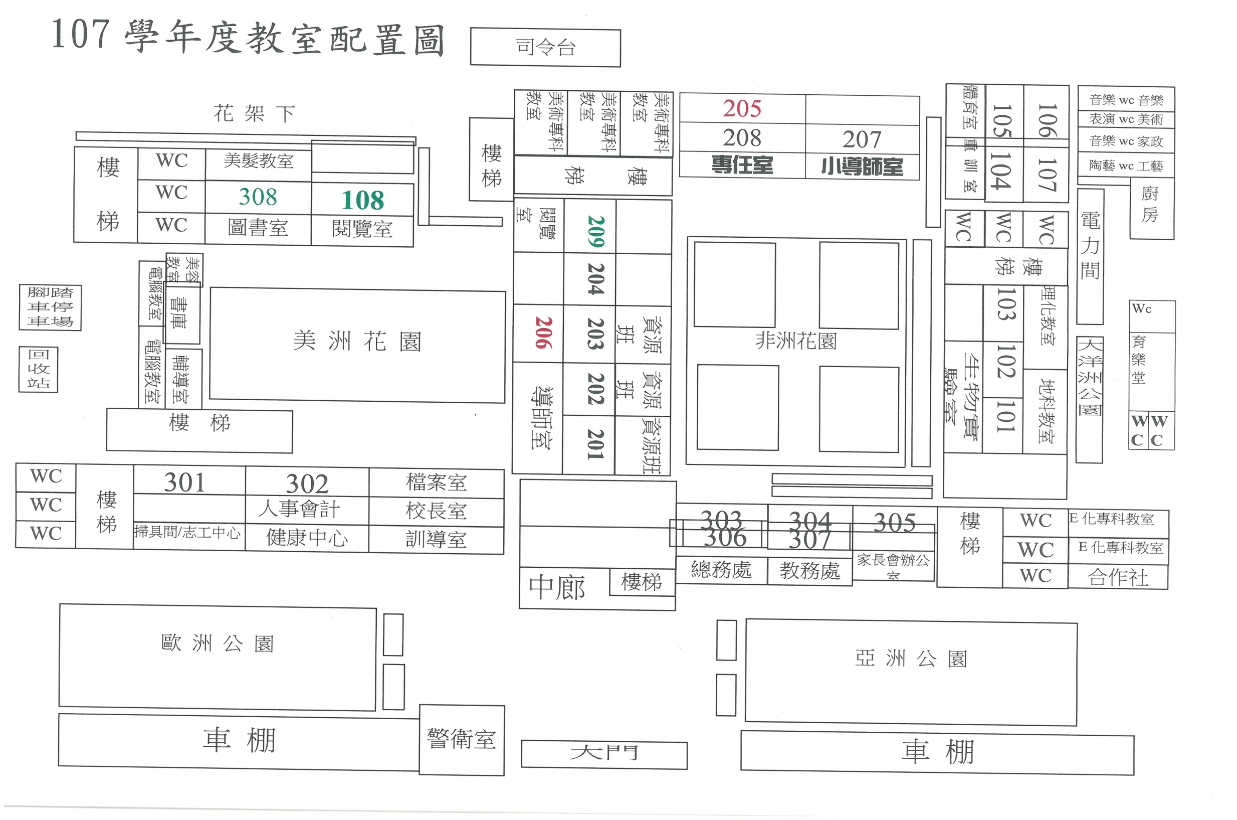

＜出納組＞
- 臺南市公私立國民中小學107學年度學雜費暨各項代收代辦費收取基準應
行注意事項:
一、 各公私立國民中小學收費應照收取基準及本注意事項之規定辦理。
二、 學校得依學生之自願，代收代辦下列事項，並按每學年度規定之收費基準收取：
- 辦理學生午餐之國中及國小，得收午餐費，自訂基準，以按月收取為原則，不得強制採整學期一次收取方式，另外午餐基本費及燃料費併入午餐費收取，由各縣市政府自行決定辦理。有關午餐費、基本費及燃料費之支用應依據直轄市縣（市）政府及所屬中小學校辦理學校午餐應行注意事項辦理。
- 教科書書籍費，按相關規定評選議價結果收費。
三、 學校可依照每學期之收費基準，代收代辦下列費用：
（一） 學生家長會費：各校受學生家長會之委託，得代收代辦家長會經常會費，以家長為單位代收，但低、中低收入戶或經導師家訪認定家庭清寒者免繳，其保管、運用及監督、考核應依規定辦理。
（二） 學生團體保險費。
四、 各項代收代辦費，依目前各收費項目之使用及收費目的，分類如下：
（一） 正式教學相關：教科書書籍費1項。
（二） 學校活動相關：家長會費1項。
（三） 學生個人需求：學生寄宿費、學生團體保險費、午餐費等3項。
五、 代收代辦費之結餘，退還每位學生之金額達新臺幣十元以上者，除另有規定外，應依比例退還學生。
六、 國民中小學及私立國民中小學除照本規定收費外，不得另行巧立名目收費及自行決定代收代辦項目，下列各項尤應切實遵照：
（一） 飲水應由學校供應，不得向學生收費。
（二） 各校舉行運動會、遊藝會、編印校刊及歡迎、歡送等活動，均不得向學生收費。
（三） 不得向畢業生收費贈送學校紀念品及舉行謝師宴。
（四） 教師節敬師金一律不收取。
（五） 監察院糾正刪除班級費、游泳池水電及管理費、學生活動費、電腦設備維護及管理費、蒸飯費、齲齒防治費等6項，均不得向學生收費。
（六） 辦理教學活動直接相關之支出用途，如段考成績郵寄暨答案卡費、模擬考試卷、模擬考暨複習考題本費、正式課程中外師英會課（差額），均不得向學生收費。
（七） 辦理環境維護直接相關之支出用途，如清潔用品及工具、教室佈置耗材、廁所清潔費、垃圾清運費，均不得向學生收費。
（八） 辦理校園安全直接相關之支出用途，如義警交通導護鐘點費，不得向學生收費。
（九） 各校為修建校舍及增加設備，必須發起捐募經費時，應於事前由學校依
公益勸募法之規定，報奉核准後辦理，不得視為收費項目於註冊時收款，
或規定數額強迫收取，或以競賽方式鼓勵學生向家長要求多捐。
七、 轉出學生之退費依下列規定辦理：
（一） 代收代辦教科書，如已購買者發給教科書，不予退費；如未購買，退還所代收代辦費金額；家長會費不予退費；午餐費按所賸餘未用餐日數，扣除停止訂購時學校所需行政處理之日數後，辦理退費。
（二） 學生團體保險費請依學生團體保險辦法暨相關規定辦理；其餘之代收代辦費不退費。
（三） 學生退費應發給退費證明書，內列所退各費數額，以便學生持向轉入學校繳納與退費單所列同數額之費用。
八、 轉入學生之收費：轉入公立學校就讀者，請依照公立學校收退費標準收取，如有公立學校之退費證明書者依所列退費之數額收取（即學生不因轉學而增加費用之負擔，如上課後逾學期三分之二，轉出之學校未退費，則轉入學校亦不收費）；如轉入私立學校就讀者，則私立學校可依差額收費。
九、 公私立國民中小學，學校學生註冊後，退費規定如下：
公私立國民中小學，學校學生退費標準表
 | 退費時間 | 退費項目及標準 |  | 備註：  1. 本表所稱之「退費時  間」計算原則係以學  生實際離校日期為基準。  2. 本表所稱之「其餘各  費」係指代辦(收)費。  3. 代辦( 收) 費按實際  情況處理，如已購製  衣物，則發衣物。  4. 進修部比照上項規  定辦理。
 | 一、註冊前 | 免繳費
 | 二、註冊後上課前 | 雜費及其餘各費全部退還。
 | 三、上課後未逾學期三分之 一 ( 依各校行事曆計 算，以下均同) | 雜費及其餘各費退還三分 之二。
 | 四、上課後逾學期三分  之一，未逾學期三分之二 | 雜費及其餘各費退還三分之一。
 | 五、上課後逾學期三分之二 | 所繳各費均不退還。
十、收取代收代辦費，應一律依照規定收費，其收支帳目，除另有規定外，各國民中小學應按會計程序列帳，並依會計相關規定辦理，對於前項收費及收支帳目
之處理，均應由學校自行辦理，不得委由員生消費合作社代收代管代辦。
十一、 國民中小學每學期收費，以一次為原則，惟對經導師家訪認定家境清寒
之學生，得酌准其分為開學時及開學後第十週內分兩期收取。
十二、 國民中小學對學生收取費用，如未切實依照本注意事項之規定辦理者，
各該校校長及經辦人員均予從嚴議處。
- 依據臺南市國民中小學雜費及代收代辦費收支辦法第三條第一項第八款規定，其他代收代辦費用:相關項目及金額應經學校召開行政會報或校務會議，並邀請家長會長或家長會授權之代表參與討論，議決通過始可收費。
- 財政部為節能減紙，於101年12月28日發布「所得稅各式憑單填發無紙化試辦作業要點」同意書格式公佈於學校新聞網站，請學校同仁下載填用。如有外聘講師或委員請領本校款項,超過新台幣1000元整 ,請記得通知填寫(免發所得稅「扣繳憑單」紙本同意書)。
- 本校教職員工如有撫養親屬異動情形者，請填寫撫養親屬表擲交出納組辦
理資料更新
說明：
1、 依薪資所得扣繳辦法第二條規定，薪資受領人於年度進行中遇有結
婚、離婚或配偶死亡，以及受扶養親屬人數增加或減少時，應於發生
之日起十日內檢附更新後撫養親屬表主動通知出納組。
2、 薪資受領人如有申報不實，經國稅局發現將受罰款處分，爰請本校教
職員工如有上述異動情事者，請下載附件資料公佈於學校新聞網站
(撫養親屬表)，填寫後擲交出納組辦理。
輔導室業務報告：
- 今年報名實用技能班本校共有51位學生申請，錄取人數49人，其中有43位錄取國立的高職。
- 7/3臺南高商職業探索營，本校國二升國三同學有多人參與。
- 暑假期間輔導室針對美術班三年級同學，於暑輔下午開辦為期三週的美術營。
- 美術班畢業聯展，在新港堂舉辦，展期自6/16至7/7，感謝美術老師們的指導及所有幫忙的同仁們，也請同仁踴躍前往參觀。
- 感謝三年級導師的辛勞讓學生能順利進入下一個階段的學習。麻煩三年級導師們請記得在7月13日前將學生的畢業進路追蹤，填寫完畢繳回輔導室。
- 107年度「學校家庭教育-學生主題創作徵選活動」的比賽，為學校及個人爭取榮譽。徵選活動分為「平面設計」、「小書繪本」、「繪畫」等方式，歡迎同學踴躍報名參加。
- 為慶祝本校創校５０週年校慶，輔導室擬辦理「兩代新市人、三代新市人」系列活動，請學生於暑假期間收集舊照片２～３張以及自己與長輩們的合照２～３張，開學後由各領域教師協助製作相關展覽作品。
- 本學期續承辦臺南市國中藝才班(美術類)鑑定工作，感謝各處室及許多同仁們的支持，使得鑑定工作圓滿完成。
- 敬祝大家暑假健康、平安、愉快！
新市國中50週年校慶專刊徵稿暨校友回娘家活動計畫
1070620版
- 主旨：
- 慶祝本校創校５０週年，以「二代新市人、三代新人」為主題，象徵薪火相傳，生生不息。
- 蒐集新市區及新市國中５０年發展歷程，彙整舊照片及相關人事物資料，編輯專刊。
- 透過活動參與，體驗悠久校史文化，以拓展學生學習生活內涵與潛在知能。
- 內容：
- 創校５０週年專刊編輯。
- 創校５０週年ＬＯＧＯ設計比賽。
- 校友回娘家聯誼茶會。
- 實施方式：
- 創校５０週年專刊徵稿及編輯：
- 校內活動：請參閱附件一
- 第一階段：請學生於暑假期間分別蒐集「兩代新市人、三代新市人」的舊照片，２～３張以及自己與長輩們的合照２～３張。
- 第二階段：開學後分年級由各協同領域教師協助指導學生完成參展作品。
- 以上參展作品將收錄至５０週年專刊
- 校友徵稿：由校友會協助校友徵稿活動。
- 獎勵方式：入選作品學生記嘉獎乙支。
- 創校５０週年ＬＯＧＯ設計比賽：請參閱附件二
- 報名資格：本校教職員工、學生、校友皆可參加。
- 收件日期：自公告日至107年9月30日前。
- 評審方式：意念表達30%、創意及整體造型40%、美觀及配色30%。
- 前三名作品需無償讓與新市國中作為５０週年專刊使用。
- 校友回娘家聯誼茶會：由校友會協助籌辦。
- 經費來源：
- 本計畫於校務會議討論決議，陳校長核准後實施，修正時亦同。

新市國中五十週年校慶「兩代新市人、三代新市人」計畫書
附件一
一、活動目標
（一）透過讓學生蒐集同為新市國中畢業校友的家中長輩舊照片，增進學生與家人之間的情感。
（二）經由校友分享對新市國中的回憶文字紀錄，帶領學生一同經歷一段時空之旅。
（三）藉由回顧舊照片的故事連結自己對學校的情懷及個人生命的反思。
二、活動規劃
年級 | 主題 | 實施方式 | 協同領域 | 備註
國三 | 活動式生命故事書 | 1.以班級為單位，分為五組。  2.請小組成員分別蒐集「兩代新市人、三代新市人」的舊照片，２～３張；自己與長輩們的合照２～３張。  3.用50字簡單描述對學校的印象或當時在學校的情況。  4.開學後，請藝文領域教師協助設計成大型的生命故事書。 | 藝文領域
國二 | 時光機生命故事創作 | 1.以班級為單位，２～３人一組。  2.請小組成員分別蒐集「兩代新市人、三代新市人」的舊照片，２～３張；自己與長輩們的合照２～３張。  3.用50字簡單描述對學校的印象或當時在學校的情況。  4.開學後，請國文領域教師協助同學撰寫世代間的生命故事。 | 國文領域
國一 | 五十週年祈福小卡 | 1.以個人為單位。  2.請同學準備與家中長輩們的合照２～３張。  3.用50字簡單描述與家人相處的情況。  4.綜合領域課程中安排祈福小卡製作。  5.將卡片護背掛在樹上或行政處室鐵窗上。 | 綜合領域
三、辦理時間
2018年8月1日～2018年10月31日
四、工作時程表
 | 國三 | 國二 | 國一
暑假 | 蒐集照片 | 蒐集照片
九月 | 實作 | 實作 | 蒐集照片
十月 | 作品完成 | 作品完成 | 作品完成

新市國中創校５０週年ＬＯＧＯ設計比賽辦法
附件二
- 目的：
- 透過 ５０ 週年ＬＯＧＯ設計活動，促進師生發揮創意巧思，並配合各項活動推廣，鼓勵全校親、師、生發揮愛校情懷和團體創意。
- 增加校慶活動內容豐富性、活潑感與趣味性。
- 報名資格：本校教職員工、學生、校友皆可參加。
- 收件日期：自公告日至107年9月30日前。
- 設計原則：能表現新市國中特色，參賽者需設計出代表「新市國中創校５０週年校慶」的LOGO。所設計之 LOGO 需可廣泛應用於網頁、旗幟、標誌、刊物等，以達到宣傳、識別之目的。
- 作品規格：
- 以彩色、平面方式呈現。除手繪之外，也可以採用電腦繪圖並彩色列印。
- 作品規格不得小於 15 × 15 公分，列印或黏貼於報名表上，並寫下200 字內之創作理念，參與設計者請自留底稿，恕不退件。
- 電子檔格式：長 1500 像素 × 寬 1500 像素以上；檔案解析度不小於300dpi。
- 評審方式：意念表達30%、創意及整體造型40%、美觀及配色30%。
- 獲獎者之權利義務：
- 經評選為入選之作品，其著作權屬主辦單位所有。
- 經評選為前三名作品，本校保有實際運用之決定權，以使用於本校５０週年校慶系列活動文宣、紀念品中。
- ５０週年校慶ＬＯＧＯ歡迎本校師生使用，若涉及商業行為則需主辦單位核可。
- 獎勵辦法：
- 第一名 1 人頒發獎狀乙幀、獎金壹仟元（獲選第一名作品將為新市國中５０週年校慶，作品刊登於５０週年校慶專刊）。
- 第二名 1 人頒發獎狀乙幀、獎金捌佰元（作品刊登於５０週年校慶專刊）。
- 第三名 1 人頒發獎狀乙幀、獎金伍佰元（作品刊登於５０週年校慶專刊）。
- 本辦法如有未盡事宜，得隨時補充之，修正時亦同。

新市國中創校５０週年ＬＯＧＯ設計比賽報名表
姓 名 |  | 出生年月日 | 年 月 日
E-mail
聯絡  電話 | (O) (H) (手機)
聯絡
地址
作品區
手繪或電腦繪圖

設計理念
作品設計概念需以文字輔助說明(200字以內)
著作財產權授權使用同意書
本人參加新市國中所舉辦之「創校５０週年ＬＯＧＯ設計比賽」，無條件同意本活動報名簡章各項規定，參選作品（以下簡稱作品）皆係出於本人之獨立創作，且並未公開發表，絕無侵害他人著作之事宜，若有著作財產權之爭議，本人願負相關法律之責任。

- 依本次活動辦法，凡經評定得獎之作品，由主辦單位致贈獎金，則本人作品之著作財產權歸屬於主辦單位所有，並同意不對主辦單位行使著作人格權。

- 主辦單位具自行運用作品於公開展示、重製、改作、編輯、印製、出租、散布、發行、商品開發販售及再授權他人等權利，且不另支付得獎人稿費及版稅，本人無異議亦不另行索取費用。

- 若作品經遴選優勝者，本人同意主辦單位於網站及新聞稿等公布作品者姓名。

- 本人作品如有侵害第三人權益、抄襲他人或有妨害他人著作權之情事，經查證屬實，本人願負排除糾紛之責，並擔保第三人就作品對主辦單位不得主張任何權利，主辦單位得逕予取消得獎資格，並追回已頒發獎金，另若造成主辦單位損害，本人應負損害賠償責任。

立同意書人：
（請親自簽名）
身分證字號：
住址：
電話：

●參選者若未成年，需請法定代理人加填下列欄位●

法定代理人：
（請親自簽名）
身分證字號：
住址：
電話：

西元 年 月 日
個人資料蒐集、處理及利用同意書
本同意書係新市國中辦理「創校５０週年ＬＯＧＯ設計比賽」依據中華民國「個人資料保護法」與相關法令之規範，說明將如何蒐集、處理及利用LOGO創意設計競賽報名資料，並將妥善保護您的個人資料；當您簽署本同意書時，表示已閱讀、瞭解相關規定並同意無條件提供您的個人資料。
  - 基本資料內容：新市國中因辦理「創校５０週年ＬＯＧＯ設計比賽」所需，蒐集個人資料內容包含：個人姓名、出生年月日、身分證字號、聯絡方式(地址、電話、電子信箱)等，或其他得以直接或間接識別個人的相關資訊。
  - 蒐集個人資料目的：僅供新市國中辦理「創校５０週年ＬＯＧＯ設計比賽」相關業務使用。
  - 如未取得個人之同意並簽名蓋章，主辦單位將無法審核所提之相關資料。
  - 您已詳閱上述內容，並同意主辦單位於合理範圍內處理及使用您的個人資料，且同意主辦單位留存本同意書，供日後查驗。

立同意書人：
（請親自簽名）

西元 年 月 日

校長指示:
- 校友籌備會已經成立。
- 目前如何募款為最大壓力。
- 未來會成立獎學金。
- 校慶為重要紀念日，將會邀請傑出校友到校分享，不只有活動也要有教學意義。

人事室業務報告：

- 人員異動
- 新進人員：教師甘綉絹(體育)、郭芸綺(國文)等2人已事先1070601到職。
- 留職停薪人員：李春坪老師進修(106.08.01~107.07.31)、郭芸彤老師侍親(106.08.30~107.7.31)、郭怡君進修1070201~1070731)等3人，均已提出回職復薪自107年8月1日生效。林玉婷教師申請自107年8月1日起至108年1月31日止育嬰留職停薪。
- 退休人員許秀越教師107年8月1日退休生效。
- 業務宣導：
- 107年11月24日市長及市議員選務工作輪派，感謝20位志願擔任工作同仁，另外輪派25人工作，亦感謝配合選務工作教師及同仁
- 暑假8月份會重新改選教師評審委員及成績考核委員二種選票，請各位老師及同仁上網投票107學年度教師票選活動，投票前請詳閱規則說明特此告知。請各位老師及同仁務必於107年8月30日中午12時前投票完成，謝謝配合。投票系統網址：https://vote.tn.edu.tw/ 。
- 夫妻同為公教人員保險(以下簡稱公保)被保險人，於養育2名以上之3足歲以下子女，且依規定同時辦理育嬰留職停薪者，得同時請領不同子女之育嬰留職停薪津貼一案，請查照轉知。
- 暑假期間有前往大陸地區者教師及員工，請填報『前往大陸地區申請單』者，請填表補送本室備查。
- 教師在校外兼課及兼職者，應報經學校核准，並不得兼任商業公司，網路個人公司直播事業及投資股票公司等負責人或股東5%以上理監事等職務。
- 新進教職員工或有更換手機、家中電話、住址、電子信箱E-mail及碩士學歷以上等變更教師同仁，請於8月10日前送本室修改各項人事系統資料，俾利更新人事資料等。
- 兼行政職教師國民旅遊卡消費16000元，請於7月25日前消費完畢，新接任行政職教師請提出國旅卡聯邦銀行申請單到人事室網頁下載使用或到本室填表。
- 退休人員年金改革重行審定退休金通知書業已辦理完成，並已寄送完成，感謝各處室主任協助，尤其是文書組曾組長及教務處陳麗華小姐協助校對、檔案調閱及楊啟宗教師支援等工作，順利完成。
- 校長預計出國7月5日至9日期間到日本考察中學教育，校務由教務處廖主任代理
- 107年8月1日各處室兼行政職教師異動人數多，請新舊任處室主任辦理業務(含財產)移交及經驗傳承分享，請依台南市政府所屬學校業務交代移交辦法規定辦理，並請於7月29日前完成業務移交清冊送本室備查一式三份。謝謝各新舊主任配合。並同時感謝原主任及組長長年奉獻學校校務工作任勞任怨，達成使命，校務蒸蒸日上。

- 人事法規宣導：
- 新接任行政職教師有休假權益及國旅卡消費金額16000元補助，可以合併各類公教人員年資，非初任教師(一年)接任行政職者，當年既有休假權益，滿一年者，隔年7日休假，滿三年者，隔年14日休假，滿六年者，隔年21日休假，滿九年者，隔年28日休假，滿十四年者，隔年30日休假，不計留職停薪年資。另外有三天不休假加班費及14天內休假補助費，代理教師亦同，歡迎教師踴躍兼任行政職務。
- 銓敘部函，夫妻均為公務人員，有親自養育雙(多)胞胎子女之需求，仍得依公務人員留職停薪辦法第5條規定，同時申請育嬰留職停薪，機關不得予以拒絕，教師比照辦理。
- 家中有六歲以下子女托育需求者，請參考市府107學年度特約托育機構名單1份，說明：為提供員工優質子女托育環境，特與轄區內多家托育機構簽訂特約服務，特約托育機構契約期間及提供服務措施內容請參考旨揭名單，另各托育機構文宣資料，請至本府人事處網頁/權益e點靈/托育服務專區（網址：http://personnel.tainan.gov.tw/list.aspx?nsub=L0A400）分頁下載參閱。辦理子女托育請配合出示員工識別證或相關證明。如有托育成功者請通知本人紀錄備查。另外有12歲以下子女參加學校課後照顧班亦同。
- 本人亦會透過E-mail及line學校群組轉發最先通過退休人員年金方案訊息公告，及學校網頁公佈欄張貼，請多加上網瀏覽相關訊息。
- 行政院人事行政總處目前提供之員工福利服務措施有以下7項，各項福利服務措施內容，皆可於公務福利E化平台(HTTP://ESERVER.DGPA.GOV.TW/)查詢詳細內容：
（1）築巢優利貸─公教員工房屋貸款。（2）貼心相貸─公教消費性貸款。（3）闔家安康─公教團體保險(眷屬亦可)。（4）全國公教健檢方案─至特約醫療機構即可享有3500元之健檢套餐(退休人員及眷屬皆可)。（5）全國公教員工網路購書優惠方案─至特約網站購書享有購書優惠。（6）全國公教員工旅遊平安卡─辦有此卡者於旅遊前辦理保險即可。（7）未婚聯誼─各政府機關皆有辦理未婚聯誼活動。
謝謝各位同仁對人事業務的支持與配合!
敬祝大家暑假期間假期愉快!注意身體健康及平安 人事室聯絡電話0912701607 敬啟
許會計主任碧玲：
因為今年學生人數減少，所以預算也會減少。
教師會報告:
一、會務報告
1.本年度剩餘款31367元(存摺18893元+現金12474元)，現金收支狀況請會員夥伴參看。
台南市立新市國中教師會106學年度現金收支一覽表
日期 | 項目 | 收入 | 支出 | 結餘
106.08.01 | 105年度現金剩餘款 |  |  | 22550
106.08.01 | 校長布達交接禮品(領帶) |  | 1700
106.09.27 | 慶祝教師節活動(蛋糕+桂圓紅棗湯) |  | 4185
107.01.19 | 第一學期退休老師禮金 |  | 1800
107.06.13 | 畢業生禮品(隨身碟) |  | 1791
107.06.29 | 第二學期退休老師禮金 |  | 600
 | 結算 |  | 12474 | 12474
2.恭喜綉萍師代表本會參加台南市107年度SUPER教師甄選，榮獲國中組入圍獎。感謝撥空參與訪談的校長、家長、老師、學生及校友，使甄選過程順利圓滿！
3.恭喜啟宗師高票當選台南市教師會第三屆理事暨台南市教育產業工會第四屆理事，期待他持續為廣大會員謀取福利。
4.感謝本會106學年度理監事(德政師、文彬師、志玲師、綉萍師、啟宗師、興誠師、長原師、國峰師、純娟師、蕙蘭師)，代表參與校內相關會議，整合會員意見，推展相關會務，感恩！
5.本會107學年度理監事當選名單如下：理事長：興誠師，理事：德政師、文彬師、文鋒師、綉萍師、姿吟師、長原師。監事主席：啟宗師，監事：純娟師、旭美師。感謝新任理監事下學年度的辛勞。
6.本會107學年度教師會開會代表如下：教評會─興誠師、考績會─德政師、午餐推行委員會─長原師、特推會─文彬師、課發會─姿吟師，感謝各位新任理事的協助。
7.本學期退休的會員為秀越老師，感謝秀越老師長久以來對教師會的支持，教師會將致贈退休禮金，祝福她的退休生活幸福美滿！
8.本會「第二期學習共同體基地班」共計舉行兩場公開觀課及議課，感謝校長及所有參與的會員夥伴。「第三期學習共同體基地班」分為「班級經營、小組對話與課堂話術」、「學習共同體」兩班次，將邀請輔諮老師永康國中洪志瑋老師、大光國小汪明怡老師前來指導，歡迎有興趣的會員夥伴一同參加。
9.本校減班超額教師遴選處理原則草案，仍在彙集修正意見，歡迎會員夥伴踴躍提供想法，預計下學年開學後統整完畢。
10.本會line社群，歡迎未加入的會員夥伴或未入會的老師參加，可以即時獲得台南市教育產業工會提供的最新資訊以及會員夥伴互享的資源。下列QR-code碼提供給需要的老師掃描加入。
QR-code專區
新市國中教師會 | TNEU17-國中群組 | TNEU20-永新區分會
11.台南市教育產業工會已購置會務辦公室，地址：台南市永康區中華路355巷52弄16號。歡迎各位會員夥伴多多前往利用，或是購買T恤一件五百元贊助會辦的購置。
12.台南市教育產業工會暨台南市教師會，持續關心教師相關權益，如：代理教師聘期、教師兼行政人員未休假加班費、超額教師處理方式、退休教師年金改革法律救濟……。感謝各位會員夥伴的支持，成為組織的強大後盾。

二、校務建言
編號 | 處室單位 | 建議內容
1 | 教務處 | 1.市長獎申請，建議每位學生申請時先填寫好志願，勿讓導師抉擇。  2.市長嘉行獎申請，建議除採計綜合成績外，參酌相關志工時數及獎懲紀錄。

三、「你好棒！給你最真摯的肯定」
我要對 教務處 說你好棒！給你最真摯的肯定！
因為：在會考後，舉辦高中進大學的「優良學長姊到校講座」，能與學弟妹分享高中(職)學習的層面與建議，更能促使學生有正向的楷模榜樣，Good！
我要對 輔導室 說你好棒！給你最真摯的肯定！
因為：三年級選填志願、技藝班學程，以及玉井工商參訪，總是給予孩子和導師最大的協助和幫助。
我要對 午餐團隊 說你好棒！給你最真摯的肯定！
因為：你們排除萬難，給我們豐富、營養、美味、衛生的午餐，真心感謝！
我要對 文鋒、興誠 說你好棒！給你最真摯的肯定！
因為：有耐心協助處理師生糾紛，使校園更和諧。
我要對 長原 說你好棒！給你最真摯的肯定！
因為：對教師會無私無我的奉獻，感謝您！帶領教師會進行專業成長基地班，完成觀課、備課，並且在永康國中說課，充分展現專業上的努力。
我要對 心蘭老師 說你好棒！給你最真摯的肯定！
因為：謝謝你總是細心、耐心的處理諸多美術班業務，手繪畫出美麗的藝術字海報，布置了美麗的中廊，用心搭配了校園小小角落的配色，完工了美美的提袋與明信片，把美麗一點一滴的帶給大家，也讓一天的工作變得愉快，謝謝你！
我要對 瑛宜老師 說你好棒！給你最真摯的肯定！
因為：謝謝你為大家、為孩子辦了露天舞台演出、社團成果發表會、露營、畢業旅行……好多的活動，辛苦了！畢業典禮過後，你終於可以稍微休息一下了，加油！有你真好。
我要對 文清主任＆國峰老師＆all輔導室的老師 說你好棒！給你最真摯的肯定！
因為：謝謝你們讓輔導室變成溫暖好所在，一走進，有親切問候，有財政支持，還有食物補給，心靈和肚子都富足了，真好！
我要對 所有的導師們 說你好棒！給你最真摯的肯定！
因為：有你們在第一線關心、照顧並穩住學生的心，他們的生活及學習才能順利進行，謝謝你們的用心與付出！

校務建言:

教務處回應
- 教務處將會於評選會議內容中，針對市長獎申請部分，會增加欄位加以因應。
- 市長嘉行獎因為要與敬師、孝親有關聯，且如何由志工時數或獎懲紀錄，加以量化部份有難度。
- 教務處發現關於志工時數部分，學生只要時數超標，就無參加志工服務意願。
- 三年級導師如何認定市長嘉行獎會有壓力。
- 目前討論是否由獎狀內容來量化，請舉辦校內活動時可給予獎狀來處理嘉行獎部份
，為評審委員有量化依據。

合作社報告:
- 一年級新生服裝於新生入學測驗時，已做了套量,目前只有少數未完成套量學生, 今年廠商效率好已處理好新生服裝，完成者將於暑期輔導期間發放。,預計開學前可以發放完畢。
2、一年級的書包今年改為後背包,若有兄姊的舊款書包可背而選擇不買也可。
3、綜合、童軍、家政材料由合作社代辦,費用由學校統一扣款。
4.感謝各處室及老師們購買合作社禮券獎勵學生。
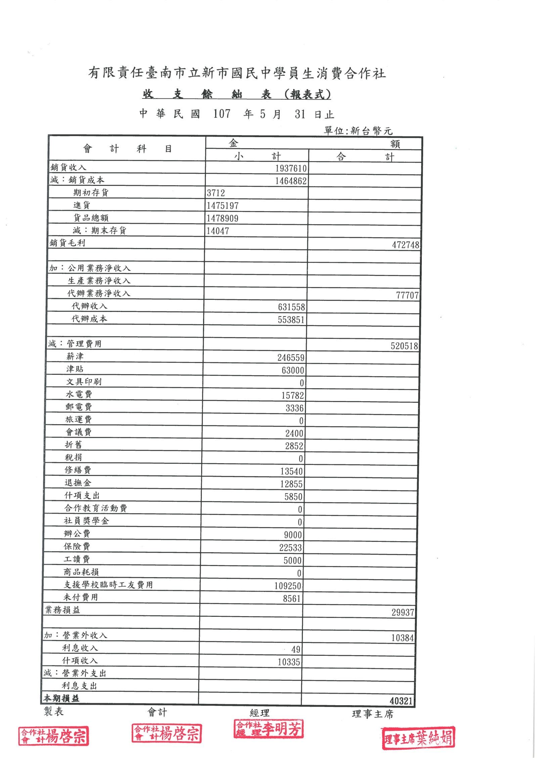
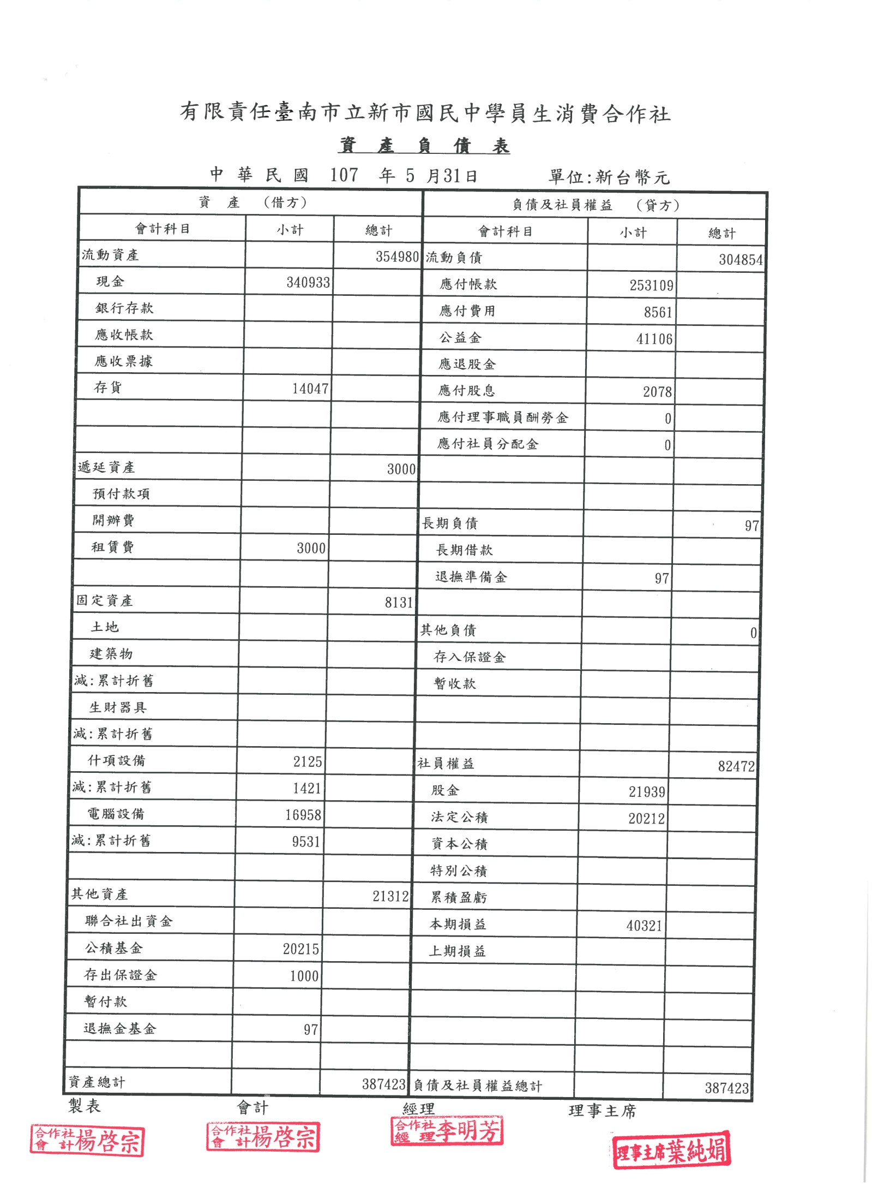
午餐執行秘書報告:
1. 配合行政院汰換全台南市柴油鍋爐，本校於本月提出天然氣鍋爐更新申請案，鍋爐約36萬，天然氣管線約114萬，共計150萬，經費由教育局與環保局依比例全額1. 配合行政院汰換全台南市柴油鍋爐，本校於本月提出天然氣鍋爐更新申請案，鍋爐約36萬，天然氣管線約114萬，共計150萬，經費由教育局與環保局依比例全額補助，擬於下學年度寒假施工。
2. 考量本學期學務處處理學生疑似食物中毒事件，有儲存相關樣本之需求，惟學務處冰箱老舊已不堪使用(84年購置)。以活用經費原則考量，擬以午餐結餘款購置一台冰箱，做為預備冰存食材及午餐樣本之用，由總務處代為購買費用約為15000元，敬請支持。
3. 本學期其中新增經濟弱勢補助學生3名，共計116人。
4. 本學期向教育局申請四章一Q之補助獎勵金，共計190,999元。
5. 餐廳樓梯坡陡，為顧及廚工抬菜時之職業安全，加貼強力防滑貼條，感謝總務主任及志工的協助。
6. 懇請各處室及導師，若有舉辦校外餐訪、班級自辦校外教學或班級同樂會不需供餐者，務必會辦午餐執秘，以避免午餐團隊不知情造成無法退訂、食材浪費之情事。
7. 本學期午餐滿意度調查為90.1%，感謝全校師生包容及支持，團隊就學生及導師提出之建議，與護理師、廚工協調出最佳改善方案。
8. 午餐團隊即將屆滿一年卸任，七月底前會召開午餐交接會議，無縫接軌。補助，擬於下學年度寒假施工。

陸、討論提案：（如附件）
提案說明：提案單位指派一人說明提案內容。發言不得超過3分鐘。
意見表達：請舉手待主席確認後發言。發言不得超過2分鐘。
【討論提案】
提案編號 | 1 | 提案單位或人員 | 教務處
案由 | 106年度暑期育樂營收費，三年級每人擬收費1,580元、二年級每人擬收費930元、一年級新生每人粗估收費910元(俟8/6確認參加人數後始能精算收費金額)，請同意收費並由總務處出納組統一扣款。
說明 | 1. 三年級上課日期為7月30日至8月24日，一、二年級上課日期為8月6日至8月17日。  2. 收費標準依據100年6月13日南市教中(一)字第1000416849號函辦理。
決議：全數通過

提案編號 | 2 | 提案單位或人員 | 學務處體育組
案由 | 107學年度第一學期體適能檢測，粗估需收費車資80元(待確認實際參與人數後始能精算收費金額)，請同意收費由總務出出納組統一扣款。
說明 | 107-1學期體適能檢測費用，粗估需收費車資80元(待確認實際參與人數後始能精算收費金額)，請同意收費由總務出出納組統一扣款。

決議：全數通過
提案編號 | 3 | 提案單位或人員 | 學務處體育組
案由 | 106學年度體育班暑期育樂營收費，目前約50人參加(已於5/31收齊報名表)，每人擬收費新台幣1800元(待各隊開訓第一天確人實際參與人數後始能精算收費金額)，請同意收費由總務出出納組統一扣款。
說明 | 一、田徑  上課日期：  - 時段一：107年7月16日(一)到8月3日(五)。  - 時段二：107年8月20日(一)到8月24日(五)。  二、籃球  1. 時段一：107年7月2日(一)到7月13日(五)。  2. 時段二：107年8月6日(一)到8月17日(五)。  節次 一 二 三 四  時間 13:15-14:00 14:10-14:55 15:05-15:50 16:05-16:50

決議：全數通過
提案編號 | 4 | 提案單位或人員 | 輔導室
案由 | 107學年度美術班三年級暑期美術營，每人擬收費670元。
說明 | 三年級暑期美術營：  - 參加人員：美術班三年級，共27人。  - 活動期間：107年7月30日至107年8月17日，共三週。

決議：全數通過

校長指示：
106學年度師生精彩表現特別感謝團隊、家長會、顧問團、志工團的大力協助鼓勵
教師專業部分:
◎ 方文峰組長 楊啟宗老師 臺南市SUPER教師 入圍獎 (106年、全市唯二)
黃綉萍組長 臺南市SUPER教師 入圍獎 (107年)
◎ 方文峰組長 臺南市師鐸獎決選候選人(107年 榮獲實地訪視肯定)
◎ 郭兆文組長、黃俊祥組長、楊啟宗老師
【十二年國民基本教育國中教師有效教學深耕推廣計畫—優良教案徵選】 全國佳作(106年)
◎吳珮瑜組長 教育部體育署 [優質體育教材教具甄選] 全國甲等 (106年)
◎楊啟宗老師 臺南市友善校園傑出導師獎 (106年)
張瑛宜組長 臺南市友善校園傑出學務人員 (107年)
◎林旭美老師 榮獲 臺南市推動技藝教育績優人員 (107年)
語文亮點部分:
【臺南市語文競賽】 第二類組 國中組團體 第三名(106年)
◎客家語演說全市第一名 ◎國語朗讀全市第二名(106年) ◎作文全市第三名(106年)
【臺南市市長盃語文競賽】 ◎客家語演說全市第二名 第三名
【臺南市小小解說員競賽】 ◎國中客語組全市第一名(106年)
【全國中小學客家藝文競賽】 ◎國中口說藝術類南區特優、全國第三名(106年)
【臺南市臺灣母語日網站】 ◎國中組全市優等(106年)
【臺南市國中英語文競賽】 ◎全市說故事比賽 優等 (106年)
【臺南市提升全英語教學策略甄選】 ◎全市甲等(106年)
柒、臨時動議：

劉德政師：
- 戶外借用場地問題。
- 教學影片無法播放，希望將電腦epc設備提昇。
- 天氣炎熱，學校是否裝設冷氣機，建議安裝於學校三樓教室。

校長指示：
1. 裝設冷氣部分，經費問題必須先行考量。
2. 借用場地部份等一下請體育組回應。
3. 電腦epc設備提昇部分，會請設備組要改善加強。

總務處楊多義主任:
- 會考後體育組辦理籃球比賽時間請縮短，避免學生躁動。
- 冷氣問題配合中央大政策，是否有機會裝設冷氣設備還是未知數，目前教育局鼓勵教室環境以環保愛地球，通風為原則。
- 冷氣所需經費粗估大約新台幣兩百萬元。

教務處廖苑純主任:
1.目前學校教學業務使用小筆電、 epc需求量大，要有購買經費，校內投影機也必需
維修。
2.本人會自備筆電上課。
3.請老師上課前先測試教學設備相關功能。

體育組吳珮瑜組長：
107學年度第一學期，期初校務會議再提出相關議題討論。

林岑玲師:
1.作文提前考試的做法可更動嗎?
2.目前觀察學生剛睡醒後寫作，效果不好，成績不佳。

校長指示：
再觀察一個學期，適狀況是否再做修正。

黃靖雯師:
1.為何體適能變成只有一年級帶隊檢測，二、三年級自行檢測呢？
2.是否由學校一起帶隊出去比賽？

體育組吳珮瑜組長：

俟107學年度第一學期，期初校務會議再提出相關議題討論。

校長指示：
大家辛苦了。

捌、散會：（上午12時15分）。

